Festa dei Santissimi Innocenti, i primi martiri di Cristo
28 Dicembre

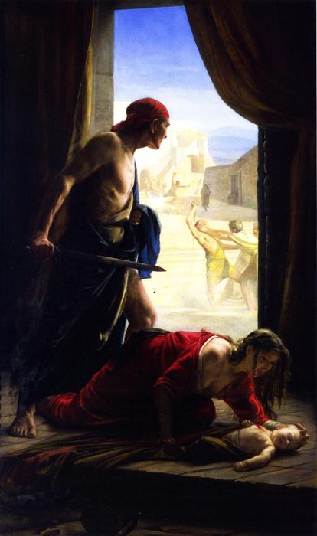

“…Un angelo del Signore apparve in sogno a Giuseppe e gli disse:
‘Alzati, prendi con te il bambino e sua madre e fuggi in Egitto,
e resta là finché non ti avvertirò, perché Erode sta cercando il bambino per ucciderlo.’
Giuseppe, destatosi, prese con sé il bambino e sua madre nella notte e fuggì in Egitto, dove rimase fino alla morte di Erode…
…Erode, accortosi che i Magi si erano presi gioco di lui, s’infuriò
e mandò ad uccidere tutti i bambini di Betlemme e del suo territorio
dai due anni in giù, corrispondenti al tempo su cui era stato informato dai Magi.
Allora si adempì quel che era stato detto per mezzo del profeta Geremia:
Un grido è stato udito in Rama, un pianto e un lamento grande;
Rachele piange i suoi figli e non vuole essere consolata, perché non sono più.”
– Matteo 2, 13-18

Erode, sentendosi minacciato dalla nascita del Re dei Giudei a Betlemme, manda i suoi soldati ad uccidere tutti i bambini che potrebbero essere il Bambino Gesù. Questo caso barbarico di “errore d’identità” diventa la fonte di un’incomparabile esaltazione per i Santissimi Innocenti, perché per una persona umana non c’è gioia più grande di essere preso per Cristo stesso.

Preghiamo i Santissimi Innocenti per tutte le “Rachele” del mondo, che piangono i figli persi con l’aborto oppure attraverso altre forme di violenza. Preghiamo anche per tutti quei padri e nonni che, sentendosi minacciati o spaventati dall’ arrivo del proprio figlio o nipote, non hanno saputo proteggerlo.

Preghiamo anche per i membri del personale medico che usano la loro formazione, acquistata per promuovere la vita, per invece togliere vita, così provocando spesso una grande ferita nell’animo delle mamme.

Chiediamo ai Santissimi Innocenti di aiutarci ad offrire il nostro dolore a Dio e ad avere una grande compassione per tutti coloro che soffrono.

Dalla liturgia eucaristica della Festa dei Santissimi Innocenti:
Signore nostro Dio, che oggi nei santi Innocenti sei stato glorificato non a parole,
ma col sangue, concedi anche a noi di esprimere nella vita
la fede che professiamo con le labbra.

Meditazione del giorno:

Beato John Henry Newman (1801-1890), sacerdote, fondatore di una comunità religiosa, teologo
Omelia « The Mind of Little Children » ; PPS II, 6
« Martiri incapaci di confessare il nome di tuo Figlio, eppure glorificati dalla sua nascita »
È veramente giusto che celebriamo la morte di questi santi innocenti, perché essa era proprio santa. Quando gli eventi ci avvicinano a Cristo, quando soffriamo per Cristo, è sicuramente un privilegio indicibile – qualunque sia la sofferenza, anche se sull'istante, non siamo coscenti di soffrire per lui. Neanche i bambini che Gesù ha preso in braccio potevano comprendere sull'istante di quale mirabile condiscendenza erano oggetto, eppure questa benedizione del Signore era proprio un privilegio. Nello stesso modo, il massacro dei bambini di Betlemme funge per loro da sacramento ; era il pegno dell'amore del Figlio di Dio per coloro che hanno subìto questa sofferenza. Quanti si sono avvicinati a lui hanno sofferto, chi più chi meno, dal fatto stesso di questo contatto, come se emanasse da lui una forza segreta che purifica e santifica le anime attraverso le pene di questo mondo. Così successe per i santi innocenti.
Veramente, anche la sola presenza di Gesù funge da sacramento : ogni suo atto, ogni suo sguardo, ogni sua parola comunica la grazia a coloro che accettano di riceverli – e tanto più a coloro che accettano di divenire i suoi discepoli. Dall'inizio della Chiesa dunque un tale martirio è stato considerato una forma del battesimo, un vero battesimo di sangue, che ha la stessa efficacia sacramentale dell'acqua che rigenera. Siamo quindi invitati a considerare questi bambini dei martiri e a trarre giovamento della testimonianza della loro innocenza.

Senza parlare confessarono col sangue Cristo, Salvatore del mondo!

Noi cristiani siamo anche chiamati a denunciare ai nostri contemporanei la miopia di personaggi che, come Erode, si accontentano di ciò che è meno di Dio, di tutto quanto può diventare idolo.
-Carlo Maria Martini, sj

Nel giorno di oggi vi invito ad accendere una candela per il vostro bambino/i vostri bambini. Se volete accenderla “virtualmente” potete farlo cliccando qui:

http://www.progettorachele.org/guarigione/guarigione.html

Andate giù sulla pagina fino a cliccare sull’icona “Accendere una candela”.

